ỦY BAN NHÂN DÂN  THÀNH PHỐ ĐÀ NẴNG  ------- | CỘNG HÒA XÃ HỘI CHỦ NGHĨA VIỆT NAM  Độc lập - Tự do - Hạnh phúc  ---------------
Số: 7202/QĐ-UBND | Đà Nẵng, ngày 21 tháng 10 năm 2016

QUYẾT ĐỊNH
BAN HÀNH QUY TRÌNH THỰC HIỆN THÍ ĐIỂM VIỆC TIẾP NHẬN, XỬ LÝ KIẾN NGHỊ, VƯỚNG MẮC CỦA DOANH NGHIỆP VÀ NHÀ ĐẦU TƯ TRÊN ĐỊA BÀN THÀNH PHỐ ĐÀ NẴNG
ỦY BAN NHÂN DÂN THÀNH PHỐ ĐÀ NẴNG
Căn cứ Luật Tổ chức chính quyền địa phương ngày 19 tháng 6 năm 2015;
Căn cứ Quyết định số 4993/QĐ-UBND ngày 26 tháng 7 năm 2016 của Chủ tịch UBND thành phố Đà Nẵng về ban hành Chương trình hành động thực hiện Nghị quyết số 35/NQ-CP ngày 16 tháng 5 năm 2016 của Chính phủ về hỗ trợ và phát triển doanh nghiệp đến năm 2020 trên địa bàn thành phố Đà Nẵng;
Căn cứ Quyết định số 9644/QĐ-UBND ngày 31 tháng 12 năm 2014 của UBND thành phố Đà Nẵng về việc phê duyệt Đề án Phát triển Doanh nghiệp Đà Nẵng đến năm 2020;
Căn cứ Thông báo số 299/TB-VP ngày 14 tháng 10 năm 2016 của Văn phòng UBND thành phố về kết luận của UBND thành phố tại phiên họp thường kỳ UBND thành phố ngày 05 tháng 10 năm 2016;
Xét đề nghị của Sở Kế hoạch và Đầu tư tại Công văn số 2460/SKHĐT-KTN ngày 17 tháng 10 năm 2016,
QUYẾT ĐỊNH:
Điều 1. Ban hành kèm theo Quyết định này Quy trình thực hiện thí điểm việc tiếp nhận, xử lý kiến nghị, vướng mắc của doanh nghiệp và nhà đầu tư trên địa bàn thành phố Đà Nẵng.
Điều 2. Giao Sở Kế hoạch và Đầu tư chủ trì, phối hợp với các Sở, ban, ngành, UBND các quận, huyện, các đoàn thể, Hội, Hiệp hội doanh nghiệp của thành phố, Phòng Thương mại và Công nghiệp Việt Nam - chi nhánh Đà Nẵng tổ chức triển khai thực hiện, theo chức năng, nhiệm vụ đã phân công cụ thể tại Quy trình.
Điều 3. Quyết định này có hiệu lực thi hành kể từ ngày ký.
Điều 4. Chánh Văn phòng UBND thành phố, Giám đốc Sở Kế hoạch và Đầu tư, Thủ trưởng các cơ quan, đơn vị liên quan chịu trách nhiệm thi hành Quyết định này.

Nơi nhận:  - Như Điều 4;  - TT Thành ủy, TT HĐND thành phố;  - Chủ tịch và các Phó Chủ tịch UBND TP;  - Các quận, huyện ủy, Đảng ủy trực thuộc TU;  - UBMTTQ VN TP và các đoàn thể;  - Các Sở, ban, ngành; UBND quận, huyện;  - Công an TP, CS PC&CC, Cục thuế, Cục Hải quan, Ngân hàng NN VN - CNĐN, BHXH TP;  - Các Hội, Hiệp hội DN, VCCI Đà Nẵng;  - Báo Đà Nẵng, Báo CA TPĐN, Đài PT-TH ĐN;  - VP UBND TP; CPVP, các phòng: TH, NC, KGVX, KT1, KT2, QLĐTh, QLĐTư; Cổng TTĐT;  - Lưu: VT, SKHĐT. | TM. ỦY BAN NHÂN DÂN  KT. CHỦ TỊCH  PHÓ CHỦ TỊCH  Hồ Kỳ Minh

QUY TRÌNH
THỰC HIỆN THÍ ĐIỂM VIỆC TIẾP NHẬN, XỬ LÝ KIẾN NGHỊ, VƯỚNG MẮC CỦA DOANH NGHIỆP VÀ NHÀ ĐẦU TƯ TRÊN ĐỊA BÀN THÀNH PHỐ ĐÀ NẴNG
(Ban hành kèm theo Quyết định số: 7202/QĐ-UBND ngày 21 tháng 10 năm 2016 của Ủy ban nhân dân thành phố Đà Nẵng)
A. MỤC TIÊU
- Tiếp nhận, giải quyết kịp thời, đúng thẩm quyền các kiến nghị, khó khăn, vướng mắc của doanh nghiệp và nhà đầu tư trên địa bàn thành phố, góp phần cải cách hành chính, nâng cao chất lượng phục vụ, cải thiện môi trường kinh doanh theo hướng thuận lợi, hỗ trợ tối đa cho doanh nghiệp và nhà đầu tư.
- Phát huy tối đa nguồn lực của các doanh nghiệp trên địa bàn thành phố để doanh nghiệp phát triển ổn định, mở rộng quy mô sản xuất kinh doanh, đáp ứng khả năng cạnh tranh và hội nhập kinh tế quốc tế.
B. ĐỐI TƯỢNG ÁP DỤNG
Quy trình này áp dụng cho các đối tượng sau:
- Cơ quan hành chính nhà nước, đơn vị sự nghiệp, doanh nghiệp cung cấp dịch vụ công ích có thẩm quyền tiếp nhận, xử lý các kiến nghị, vướng mắc của doanh nghiệp và nhà đầu tư trên địa bàn thành phố Đà Nẵng (gọi tắt là cơ quan có thẩm quyền).
- Doanh nghiệp, Hội, Hiệp hội doanh nghiệp và nhà đầu tư có kiến nghị, vướng mắc gửi đến các cơ quan nhà nước có thẩm quyền trên địa bàn thành phố Đà Nẵng.
C. QUY TRÌNH
I. Tiếp nhận kiến nghị từ doanh nghiệp và nhà đầu tư
Doanh nghiệp và nhà đầu tư gửi kiến nghị, vướng mắc đến các cơ quan có thẩm quyền thuộc thành phố được chia thành 04 trường hợp như sau:
Sơ đồ minh họa các trường hợp:

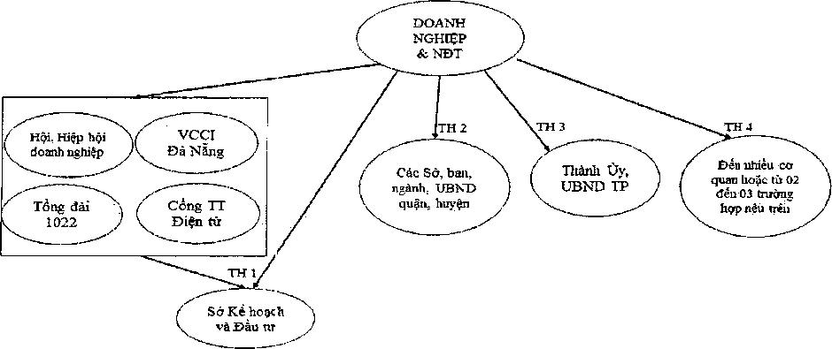
1. Trường hợp 1
Doanh nghiệp và nhà đầu tư gửi kiến nghị đến các Hội, Hiệp hội doanh nghiệp, Phòng Thương mại và Công nghiệp Việt Nam - Chi nhánh Đà Nẵng (VCCI Đà Nẵng), Tổng đài 1022, Cổng thông tin điện tử thành phố, hoặc gửi trực tiếp đến Sở Kế hoạch và Đầu tư.
Hội, Hiệp hội doanh nghiệp, VCCI Đà Nẵng, Tổng đài 1022, Cổng thông tin điện tử thành phố chuyển kiến nghị của doanh nghiệp và nhà đầu tư đến Sở Kế hoạch và Đầu tư.
2. Trường hợp 2
Doanh nghiệp và nhà đầu tư gửi kiến nghị đến các Sở, ban, ngành, UBND các quận, huyện, Trung tâm xúc tiến đầu tư, Công an thành phố, Cảnh sát Phòng cháy và Chữa cháy, Cục thuế, Cục Hải quan, Ngân hàng Nhà nước Việt Nam - Chi nhánh Đà Nẵng, Bảo hiểm xã hội thành phố... (sau đây gọi tắt là cơ quan có thẩm quyền).
3. Trường hợp 3
Doanh nghiệp và nhà đầu tư gửi kiến nghị đến Thành ủy hoặc UBND thành phố.
4. Trường hợp 4:
Doanh nghiệp và nhà đầu tư đồng thời gửi kiến nghị đến nhiều cơ quan có thẩm quyền hoặc gửi đồng thời từ hai đến ba trường hợp nêu trên.
II. Thời gian tiếp nhận và xử lý kiến nghị
1. Trường hợp kiến nghị thuộc thẩm quyền xử lý của cơ quan tiếp nhận thì thời gian xử lý không quá 07 ngày làm việc kể từ khi tiếp nhận kiến nghị. Trường hợp kiến nghị phức tạp, liên quan đến nhiều cấp, ngành, cần thêm thời gian để xử lý, cơ quan tiếp nhận phải thông báo bằng văn bản cho doanh nghiệp và nhà đầu tư được biết, nhưng thời gian xử lý không quá 20 ngày làm việc.
2. Trường hợp kiến nghị không thuộc thẩm quyền xử lý của cơ quan tiếp nhận thì thời gian chuyển kiến nghị đến cơ quan có thẩm quyền xử lý không quá 02 ngày làm việc kể từ khi tiếp nhận kiến nghị.
III. Quy trình xử lý kiến nghị
1. Trường hợp 1
Sở Kế hoạch và Đầu tư tiếp nhận kiến nghị trực tiếp từ doanh nghiệp và nhà đầu tư hoặc từ các: Hội, Hiệp hội doanh nghiệp, VCCI Đà Nẵng, Tổng đài 1022 và Cổng thông tin điện tử thành phố.
Sơ đồ minh họa quy trình xử lý kiến nghị của trường hợp 1:
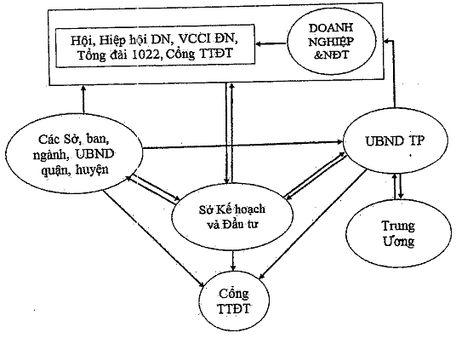
a) Trường hợp kiến nghị tiếp nhận thuộc thẩm quyền giải quyết của Sở Kế hoạch và Đầu tư thì Sở Kế hoạch và Đầu tư trực tiếp xử lý, trả lời cho doanh nghiệp và nhà đầu tư, gửi các Hội, Hiệp hội doanh nghiệp để biết, đồng thời gửi kết quả xử lý đến Cổng thông tin điện tử thành phố để đăng tải.
b) Trường hợp kiến nghị tiếp nhận thuộc thẩm quyền giải quyết của các Sở, ban, ngành, UBND các quận, huyện, Sở Kế hoạch và Đầu tư chuyển kiến nghị đến cơ quan có thẩm quyền để xử lý, đồng thời gửi đến doanh nghiệp, nhà đầu tư, Hội, Hiệp hội doanh nghiệp để biết. Các Sở, ban, ngành, UBND các quận, huyện xử lý kiến nghị, kết quả xử lý gửi trực tiếp cho doanh nghiệp và nhà đầu tư, đồng thời gửi về Sở Kế hoạch và Đầu tư để tổng hợp, gửi đến Hội, Hiệp hội doanh nghiệp để biết, và gửi đến Cổng thông tin điện tử thành phố để đăng tải. Trường hợp xét thấy câu trả lời chưa thỏa đáng với kiến nghị của doanh nghiệp và nhà đầu tư, Sở Kế hoạch và Đầu tư báo cáo UBND thành phố xem xét, quyết định.
Trường hợp kiến nghị vượt thẩm quyền xử lý của các Sở, ban, ngành, UBND các quận, huyện thì các Sở, ban, ngành, UBND các quận, huyện trực tiếp báo cáo UBND thành phố xem xét xử lý, đồng thời gửi về Sở Kế hoạch và Đầu tư để theo dõi, gửi đến doanh nghiệp, nhà đầu tư, Hội, Hiệp hội doanh nghiệp để biết. Sau khi UBND thành phố xử lý, sẽ gửi kết quả cho doanh nghiệp và nhà đầu tư, đồng thời gửi về Sở Kế hoạch và Đầu tư để tổng hợp, gửi các Hội, Hiệp hội doanh nghiệp để biết, gửi đến Cổng thông tin điện tử thành phố để đăng tải.
c) Trường hợp kiến nghị tiếp nhận thuộc thẩm quyền của UBND thành phố, Sở Kế hoạch và Đầu tư báo cáo UBND thành phố xem xét, giải quyết, gửi đến doanh nghiệp, nhà đầu tư, Hội, Hiệp hội doanh nghiệp để biết. Sau khi UBND thành phố xử lý, sẽ gửi kết quả cho doanh nghiệp và nhà đầu tư, đồng thời gửi về Sở Kế hoạch và Đầu tư để tổng hợp, gửi các Hội, Hiệp hội doanh nghiệp để biết, gửi đến Cổng thông tin điện tử thành phố để đăng tải.
d) Trường hợp kiến nghị tiếp nhận thuộc thẩm quyền xử lý của các Bộ, ngành Trung ương, Sở Kế hoạch và Đầu tư và các Sở, ban, ngành, UBND các quận, huyện rà soát, dự thảo văn bản trình UBND thành phố ký, gửi các Bộ, ngành Trung ương; đồng thời gửi về Sở Kế hoạch và Đầu tư để tổng hợp, gửi đến doanh nghiệp, nhà đầu tư, Hội, Hiệp hội doanh nghiệp để biết, gửi đến Cổng thông tin điện tử thành phố để đăng tải.
2. Trường hợp 2
Các Sở, ban, ngành, UBND các quận huyện tiếp nhận kiến nghị của doanh nghiệp và nhà đầu tư, hoặc từ các Hội, Hiệp hội doanh nghiệp.
Sơ đồ minh họa quy trình xử lý kiến nghị của trường hợp 2:
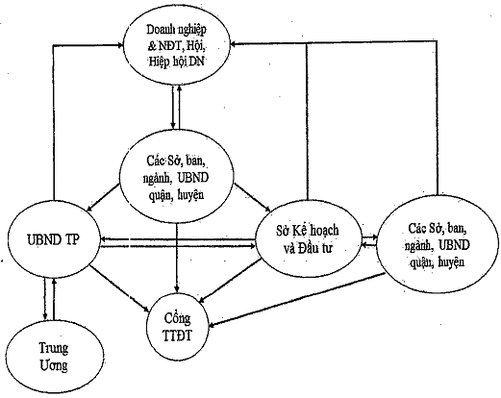
a) Trường hợp kiến nghị thuộc thẩm quyền giải quyết của cơ quan tiếp nhận thì cơ quan đó trực tiếp xử lý, trả lời cho doanh nghiệp và nhà đầu tư, đồng thời gửi kết quả xử lý về Sở Kế hoạch và Đầu tư để tổng hợp, gửi đến các Hội, Hiệp hội doanh nghiệp để biết, gửi đến Cổng thông tin điện tử thành phố để đăng tải.
b) Trường hợp kiến nghị thuộc thẩm quyền giải quyết của các cơ quan khác thì cơ quan tiếp nhận gửi kiến nghị về Sở Kế hoạch và Đầu tư. Sở Kế hoạch và Đầu tư chuyển kiến nghị đến cơ quan có thẩm quyền để trả lời, đồng thời gửi đến doanh nghiệp, nhà đầu tư, Hội, Hiệp hội doanh nghiệp để biết. Cơ quan có thẩm quyền xử lý, gửi kết quả cho doanh nghiệp và nhà đầu tư, đồng thời gửi đến Sở Kế hoạch và Đầu tư để tổng hợp, gửi đến các Hội, Hiệp hội doanh nghiệp để biết, gửi đến Cổng thông tin điện tử thành phố để đăng tải. Trường hợp xét thấy câu trả lời chưa thỏa đáng với kiến nghị của doanh nghiệp và nhà đầu tư, Sở Kế hoạch và Đầu tư báo cáo UBND thành phố xem xét, quyết định.
Trường hợp kiến nghị vượt thẩm quyền xử lý của cơ quan thì báo cáo UBND thành phố xem xét xử lý, đồng thời gửi về Sở Kế hoạch và Đầu tư để theo dõi, gửi đến doanh nghiệp, nhà đầu tư, Hội, Hiệp hội doanh nghiệp để biết. Sau khi UBND thành phố xử lý, sẽ gửi kết quả cho doanh nghiệp và nhà đầu tư, gửi về Sở Kế hoạch và Đầu tư để tổng hợp, gửi các Hội, Hiệp hội doanh nghiệp để biết, gửi Cổng thông tin điện tử thành phố để đăng tải.
c) Trường hợp kiến nghị tiếp nhận thuộc thẩm quyền của UBND thành phố, cơ quan tiếp nhận kiến nghị báo cáo UBND thành phố xem xét, giải quyết, gửi đến doanh nghiệp, nhà đầu tư, Hội, Hiệp hội doanh nghiệp để biết. Sau khi UBND thành phố xử lý, sẽ gửi kết quả cho doanh nghiệp và nhà đầu tư, gửi về Sở Kế hoạch và Đầu tư để tổng hợp, gửi các Hội, Hiệp hội doanh nghiệp để biết, gửi Cổng thông tin điện tử thành phố để đăng tải.
d) Trường hợp kiến nghị tiếp nhận thuộc thẩm quyền xử lý của các Bộ, ngành Trung ương, các Sở, ban, ngành, UBND các quận, huyện rà soát, dự thảo văn bản trình UBND thành phố ký, gửi các Bộ, ngành Trung ương; đồng thời gửi về Sở Kế hoạch và Đầu tư để tổng hợp, gửi đến doanh nghiệp, nhà đầu tư, Hội, Hiệp hội doanh nghiệp để biết, gửi Cổng thông tin điện tử thành phố để đăng tải.
3. Trường hợp 3
Doanh nghiệp và nhà đầu tư gửi kiến nghị đến Thành ủy hoặc UBND thành phố.
Sơ đồ minh họa quy trình xử lý kiến nghị của trường hợp 3:
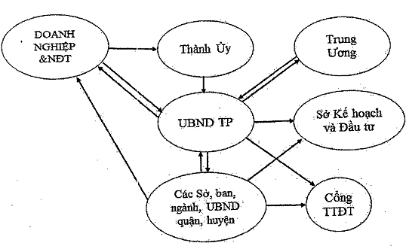
Trường hợp (1): doanh nghiệp và nhà đầu tư gửi kiến nghị đến Thành Ủy. Thành Ủy chỉ đạo Ban cán sự Đảng UBND thành phố. Ban cán sự Đảng UBND thành phố chỉ đạo UBND thành phố xử lý. Trường hợp (2): doanh nghiệp và nhà đầu tư gửi kiến nghị đến UBND thành phố. Hai trường hợp trên được xử lý như sau:
a) UBND thành phố giao các Sở, ban, ngành, UBND các quận, huyện nghiên cứu, xử lý kiến nghị cho doanh nghiệp và nhà đầu tư, đồng thời gửi về Sở Kế hoạch và Đầu tư để tổng hợp, gửi đến doanh nghiệp, nhà đầu tư để biết. Các Sở, ban, ngành, UBND các quận, huyện xử lý, trả lời cho doanh nghiệp và nhà đầu tư, báo cáo UBND thành phố, đồng thời gửi về Sở Kế hoạch và Đầu tư để tổng hợp, gửi về Cổng thông tin điện tử thành phố để đăng tải. Trường hợp kiến nghị vượt quá thẩm quyền giải quyết, các Sở, ban, ngành, UBND các quận, huyện báo cáo UBND thành phố xem xét xử lý, gửi về Sở Kế hoạch và Đầu tư để theo dõi. Sau khi UBND thành phố xử lý, sẽ gửi kết quả cho doanh nghiệp và nhà đầu tư, gửi về Sở Kế hoạch và Đầu tư để tổng hợp, gửi Cổng thông tin điện tử thành phố để đăng tải.
b) Trường hợp kiến nghị thuộc thẩm quyền xử lý của các Bộ, ngành Trung ương, UBND thành phố giao các Sở, ban, ngành rà soát, soạn thảo văn bản trình UBND thành phố ký, gửi các Bộ, ngành Trung ương. Các Sở, ban, ngành rà soát, soạn thảo văn bản trình UBND thành phố, đồng thời gửi về Sở Kế hoạch và Đầu tư để tổng hợp, gửi đến doanh nghiệp và nhà đầu tư để biết, gửi Cổng thông tin điện tử thành phố để đăng tải.
4. Trường hợp 4
Doanh nghiệp và nhà đầu tư đồng thời gửi kiến nghị đến nhiều cơ quan có thẩm quyền hoặc gửi đồng thời từ hai đến ba trường hợp nêu trên.
Sơ đồ minh họa quy trình xử lý kiến nghị của trường hợp 4:
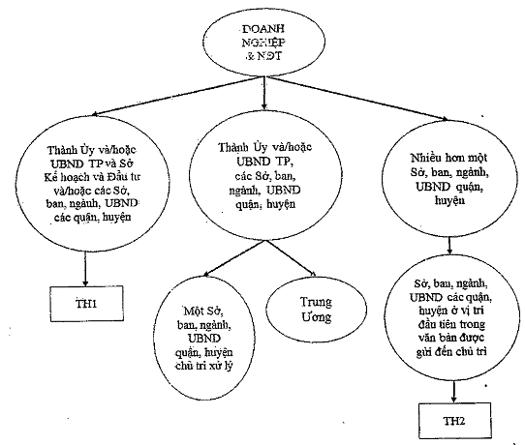
a) Trường hợp doanh nghiệp và nhà đầu tư gửi kiến nghị đến Thành Ủy và/hoặc UBND thành phố và Sở Kế hoạch và Đầu tư và/hoặc các Sở, ban, ngành, UBND các quận, huyện. Trường hợp này được xử lý như sau: Sở Kế hoạch và Đầu tư là cơ quan đầu mối tiếp nhận kiến nghị. Trường hợp này được xử lý như điều 1, phần III, mục C (Trường hợp 1 nêu trên).
b) Trường hợp doanh nghiệp và nhà đầu tư gửi kiến nghị đến Thành Ủy và/hoặc UBND thành phố và các Sở, ban, ngành, UBND các quận, huyện thì quy trình xử lý như sau:
Trường hợp doanh nghiệp và nhà đầu tư gửi đồng thời đến nhiều Sở ban, ngành, UBND quận, huyện, thì UBND thành phố giao một cơ quan chủ trì, phối hợp với các đơn vị có liên quan xử lý. Sau khi có kết quả xử lý, cơ quan chủ trì gửi kết quả cho doanh nghiệp và nhà đầu tư, báo cáo UBND thành phố, đồng thời gửi về Sở Kế hoạch và Đầu tư để tổng hợp, gửi về Cổng thông tin điện tử thành phố để đăng tải. Trường hợp kiến nghị vượt thẩm quyền xử lý thì cơ quan báo cáo UBND thành phố xem xét giải quyết, đồng thời gửi về Sở Kế hoạch và Đầu tư để theo dõi. Sau khi UBND thành phố xử lý, sẽ gửi kết quả cho doanh nghiệp và nhà đầu tư, gửi về Sở Kế hoạch và Đầu tư để tổng hợp, gửi Cổng thông tin điện tử thành phố để đăng tải.
Trường hợp kiến nghị thuộc thẩm quyền xử lý của các Bộ, ngành Trung ương, các Sở, ban, ngành, UBND các quận, huyện rà soát, dự thảo văn bản trình UBND thành phố ký, gửi các Bộ, ngành Trung ương; đồng thời gửi về Sở Kế hoạch và Đầu tư để tổng hợp, gửi đến doanh nghiệp và nhà đầu tư để biết, gửi Cổng thông tin điện tử thành phố để đăng tải.
c) Trường hợp doanh nghiệp và nhà đầu tư gửi kiến nghị đến nhiều hơn một Sở, ban, ngành, UBND các quận, huyện (không gửi đến Sở Kế hoạch và Đầu tư, UBND thành phố và/hoặc Thành Ủy) thì Sở, ban, ngành, UBND các quận, huyện ở vị trí đầu tiên trong văn bản được gửi đến sẽ chủ trì việc tiếp nhận và xử lý kiến nghị. Trường hợp này được xử lý như điều 2, phần III, mục C (Trường hợp 2 nêu trên).
D. TỔ CHỨC THỰC HIỆN
1. Thời gian thực hiện Quy trình thí điểm kể từ ngày Quyết định được ban hành đến hết ngày 30 tháng 06 năm 2017.
2. Các Sở, ban, ngành, UBND các quận, huyện thực hiện việc chuyển kiến nghị đến cơ quan có thẩm quyền xử lý theo hai hình thức: văn bản liên thông điện tử (nếu cơ quan tiếp nhận có hệ thống liên thông) và văn bản giấy.
3. Các Sở, ban, ngành, UBND các quận, huyện có trách nhiệm đăng tải tình hình xử lý, kết quả xử lý kiến nghị doanh nghiệp và nhà đầu tư lên trang thông tin điện tử của đơn vị để doanh nghiệp và nhà đầu tư tiện tra cứu, theo dõi tình hình và kết quả xử lý kiến nghị.
4. Các Sở, ban, ngành, UBND các quận, huyện thường xuyên kiểm tra, giám sát tiến độ và kết quả xử lý kiến nghị doanh nghiệp và nhà đầu tư trong phạm vi chức năng, nhiệm vụ được giao, phối hợp với Sở Kế hoạch và Đầu tư đánh giá tình hình triển khai thực hiện Quy trình, tham mưu UBND thành phố về tổ chức triển khai thực hiện Quy trình.
5. Sở Kế hoạch và Đầu tư là cơ quan đầu mối, điều phối về triển khai thực hiện Quy trình có trách nhiệm:
- Thường xuyên tổng hợp tình hình xử lý kiến nghị doanh nghiệp và nhà đầu tư trên địa bàn; định kỳ báo cáo UBND thành phố, thường trực Thành ủy, thường trực Hội đồng nhân dân thành phố theo tháng, quý, năm.
- Thường xuyên theo dõi, đánh giá tình hình triển khai thực hiện Quy trình, tổng hợp, tham mưu UBND thành phố về tổ chức triển khai thực hiện Quy trình.
- Sau thời gian thực hiện thí điểm, kiểm tra, đánh giá tình hình thực hiện thí điểm, tiến tới xây dựng Quy trình tiếp nhận, xử lý kiến nghị, vướng mắc của doanh nghiệp và nhà đầu tư trên địa bàn thành phố Đà Nẵng.
6. Cổng thông tin điện tử thành phố có trách nhiệm xây dựng kế hoạch triển khai tin học hóa Quy trình, đảm bảo Quy trình được triển khai thông suốt và hiệu quả, cung cấp đầy đủ thông tin cho doanh nghiệp và nhà đầu tư.
7. Sở Tài chính có trách nhiệm cân đối, tham mưu UBND thành phố bố trí kinh phí để triển khai thực hiện Quy trình có hiệu quả.
8. Các Hội, Hiệp hội doanh nghiệp trên địa bàn thành phố, Phòng Thương mại và Công nghiệp Việt Nam - chi nhánh Đà Nẵng chủ động thông tin đến doanh nghiệp hội viên về Quy trình, đồng thời chủ động tiếp nhận kiến nghị, vướng mắc của doanh nghiệp, tổng hợp gửi đến các cơ quan có thẩm quyền của thành phố để xử lý.
9. Cộng đồng doanh nghiệp và nhà đầu tư trên địa bàn thành phố chủ động trong việc trao đổi, phản ánh với các cơ quan có thẩm quyền để kịp thời tháo gỡ khó khăn, vướng mắc của doanh nghiệp và nhà đầu tư.
10. Báo Đà Nẵng, Đài Phát thanh - Truyền hình Đà Nẵng, Cổng thông tin điện tử thành phố và các cơ quan thông tấn, báo đài đóng trên địa bàn thành phố chủ động phối hợp với các đơn vị liên quan thường xuyên cung cấp thông tin, tuyên truyền đến người dân, doanh nghiệp và nhà đầu tư về Quy trình thực hiện thí điểm tiếp nhận, xử lý kiến nghị, vướng mắc của doanh nghiệp và nhà đầu tư trên địa bàn thành phố Đà Nẵng.
11. Thủ trưởng các cơ quan, đơn vị được giao nhiệm vụ tiếp nhận, xử lý kiến nghị, vướng mắc của doanh nghiệp và nhà đầu tư nếu không thực hiện đầy đủ các quy định tại Quy trình này thì phải chịu trách nhiệm cá nhân trước Chủ tịch UBND thành phố.
12. Trong quá trình triển khai thực hiện, nếu có vướng mắc, phát sinh mới, các Sở, ban, ngành, UBND các quận, huyện, Hội, Hiệp hội doanh nghiệp và các đơn vị có liên quan chủ động phản ảnh về Sở Kế hoạch và Đầu tư để theo dõi, đánh giá tình hình triển khai thực hiện, tổng hợp, báo cáo UBND thành phố xem xét, quyết định./.

